**辽宁大学日本研究所2026年接收优秀**

**应届本科毕业生免试攻读研究生复试工作实施细则**

根据《辽宁大学2026年接收优秀应届本科毕业生免试攻读研究生工作办法》，为切实做好接收优秀应届本科毕业生免试攻读研究生复试录取工作，日本研究所研究生招生工作领导小组在学校研究生招生工作领导小组的指导下，参照《辽宁大学2026年接收优秀应届本科毕业生免试攻读研究生工作办法》，制定本细则并组织实施。

**一、申请人基本条件**

1.具有高尚的爱国主义情操和集体主义精神，社会主义信念坚定，社会责任感强，遵纪守法，诚实守信，积极向上，本科学习阶段无考试作弊和剽窃他人学术成果记录、无任何违法违纪受处分记录；

2.本科期间学习成绩优秀，获得本科就读高校推荐免试资格的2026年全日制应届本科毕业生；

3.有较强的创新意识、创新能力和专业能力倾向；

4.符合教育部对所申请学科（类别）、专业（领域）报考条件的要求；

5.外国语语种符合所申请学科（类别）、专业（领域）限定的要求，同时符合申请学科（类别）、专业（领域）对接收“推免生”的具体要求；

6.身心健康，符合教育部规定的入学体检要求。

**二、优惠政策**

1.优秀“推免生”（不含支教团等专项计划）可申请直接攻读博士研究生。

2.被我校录取的“推免生”可优先向导师推荐，进行师生互选，提前参与课题或在研项目研究。

3.被我校录取的“推免生”在同等条件下可优先推荐申请公派出国留学。

4.被我校录取的全日制非定向就业“推免生”，在第一学年可获得一等学业奖学金。

**三、接收专业**

日本研究所接收专业为区域国别经济（0201Z7），不区分研究方向，语种要求为英语、日语或俄语。

**四、申请流程**

1.“全国推荐免试攻读研究生（免初试、转段）信息公开管理服务系统”（以下简称“教育部推免服务系统”）开通之前，有意向的申请人可通过我校“推免管理系统”填报相关信息。

“推免管理系统”从9月5日0时起开始接受申请人报名，请申请人扫描下方二维码登录系统进行信息填报，系统预计于2025年9月13日0时关闭。申请人只需填报信息，无需提交辅证材料；如需修改填报信息，请再次扫描二维码登录系统，修改既有信息并点击“提交申请”即可。

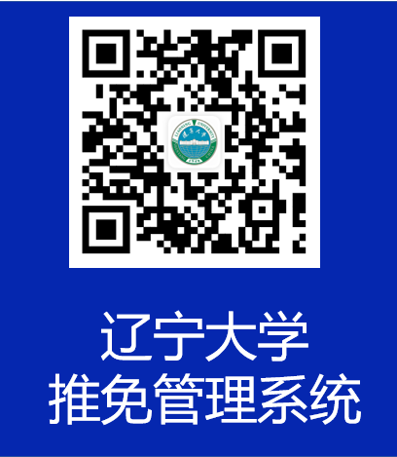

**系统暂未开通，报名开始后可扫描二维码进入系统报名**

2.“教育部推免服务系统”开通后，申请人可在该系统直接报名申请。

3.日本研究所将对报名数据进行分批审查，确保申请人符合申请专业的报名要求。

4.凡在学校“推免管理系统”中报名的申请人，在取得推免资格后须在“教育部推免服务系统”中填写报考志愿，接收并确认学校发送的相关通知。

**五、考核组织**

1.考核安排

本次考核通过网络远程方式依托腾讯会议软件进行复试考核。符合条件的申请人持本人身份证按要求参加考核。

各专业具体考核安排见学院官网后续通知。

2.考核内容

考核着重考察申请人的思想政治素质和品德、知识背景、对学科知识的综合应用能力和科研创新潜力以及培养潜质等，主要进行专业素质和综合能力考核、思想政治素质和品德考核。本科阶段成绩单、已公开发表学术论文、所获专利、荣誉证书等反映申请人学业水平、专业能力和综合素质的材料，申请人可在复试时直接提供。

专业素质和综合能力考核满分100分，未达60分者为复试不合格，不予录取。思想政治素质和品德考核不合格者，不予录取。

六、接收及信息公开

1.申请人通过复试考核后，由研究生院通过“教育部推免服务系统”发送复试及待录取通知，申请人收到相关通知后，须在规定时间内确认。

2.拟录取名单预计于10月中下旬在研究生院网站（http://grs.lnu.edu.cn/）进行公示。最终录取以通过教育部录取检查为准。

七、监督

日本研究所研究生招生工作领导小组对本单位考核过程和结果进行指导与审查，严肃处理违纪违规事件。

辽宁大学日本研究所研究生办公室电话：024-62202254

八、其他

1.申请人须保证申请信息填写准确、申请材料真实有效，如申请人提供的材料不真实，一经发现即取消申请人复试、（拟）录取资格。

2.未尽事宜将按照《辽宁大学2026年硕士研究生招生章程》等相关规定执行。

辽宁大学日本研究所

二〇二五年九月